**“독감일 뿐” 엄마 거짓말에 모두 숨져…코로나 비극**

입력: 2021.02.04 08:49 수정: 2021.02.04 16:04

[](https://m.seoul.co.kr/news/photoView.php?imageFile=SSI_20180702145256_V.jpg&cp=seoul)

[](https://m.seoul.co.kr/news/photoView.php?imageFile=SSI_20180702145256_V.jpg&cp=seoul)

**함께 사는 가족에게 확진 숨긴 30대 여성  
남편이 방역 어기고 가족모임 하자 털어놔  
결국 부부와 자녀들 모두 코로나로 숨져**  
  
베네수엘라에서 코로나19 확진을 받은 한 여성이 함께 사는 가족에게 그 사실을 숨겼다가 결국 일가족이 모두 코로나19로 숨진 사실이 알려졌다.

|  |
| --- |
|  |

3일(현지시간) 현지 매체 라나시온에 따르면 베네수엘라 타치라주에 살던 베로니카 가르시아(36)가 코로나19 확진을 받은 것은 지난해 12월 17일이었다.  
  
신속 검사와 사흘 후 유전자증폭(PCR) 검사에서 모두 양성이 나와 자가격리를 시작했지만 함께 사는 가족에겐 그 사실을 알리지 않았다. 남편과 17살 딸, 4살 쌍둥이 아들들에게는 심한 독감에 걸렸다고 말했다.  
  
그가 남편에게 확진 사실을 알린 것은 열흘 후인 12월 27일이었다. 남편이 방역 규정을 어기고 20여명이 모인 가족 모임에 참석하자 비로소 남편에게 전화를 걸어 감염 사실을 털어놨다.  
  
남편과 자녀들은 그 다음날 코로나19 신속 검사를 받았는데 결과는 음성이었다.

close

가족들은 곧바로 격리를 시작했지만 감염은 이미 이뤄진 후였다. 가르시아의 상태가 점차 악화해 지난달 병원에 입원하면서 가족들이 다시 PCR 검사를 받았고, 이번엔 모두 양성이 나왔다.  
  
결국 가르시아는 지난달 18일, 남편은 이튿날인 19일 차례로 병원에서 숨졌다.  
  
처음에 무증상이었던 딸 니콜도 이후 발열과 두통, 호흡곤란으로 입원했다가 부모 곁으로 갔고, 4살 쌍둥이마저 폐렴이 나타나 지난달 27일 함께 숨지고 말았다.

|  |
| --- |
|  |

가르시아가 코로나19 검사 양성을 받은 후 40여일 만에 가족 전체가 사망한 것이다.  
  
부부가 숨지기 전후로 아이들을 돌봤던 친척들도 현재 격리 상태로 치료를 받고 있다고 라나시온은 전했다.  
  
최선을 기자 csunell@seoul.co.kr

[출처: 서울신문에서 제공하는 기사입니다.] <https://m.seoul.co.kr/news/newsView.php?cp=seoul&id=20210204500015&wlog_tag3=daum_relation#csidxe3cfc195adec538833c668ce851dc2d>

## 코로나 사투 '기적의 엄마'…"보고 싶었어, 내 아가"

코로나 사투 '기적의 엄마'…"보고 싶었어, 내 아가"

입력 2021-02-05 20:20 | 수정 2021-02-05 21:08

[2](https://imnews.imbc.com/replay/2021/nwdesk/article/6079903_34936.html#commentLoc)

재생/일시정지

[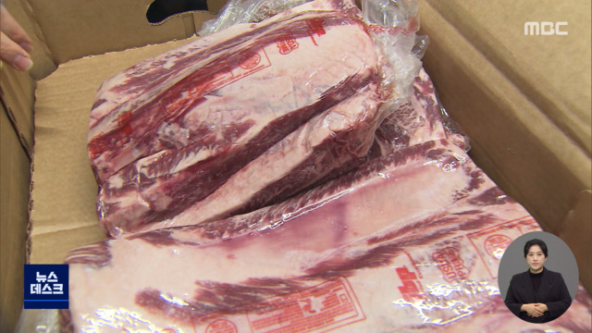](https://imnews.imbc.com/replay/2021/nwdesk/article/6079898_34936.html)

[완판 된 한우세트… 진열대엔 '진짜' 창고엔 '미국산'](https://imnews.imbc.com/replay/2021/nwdesk/article/6079898_34936.html)

[](https://imnews.imbc.com/replay/2021/nwdesk/article/6079899_34936.html)

[탄핵에 법조계 엇갈린 성명…헌재는 본격 심리 착수](https://imnews.imbc.com/replay/2021/nwdesk/article/6079899_34936.html)

[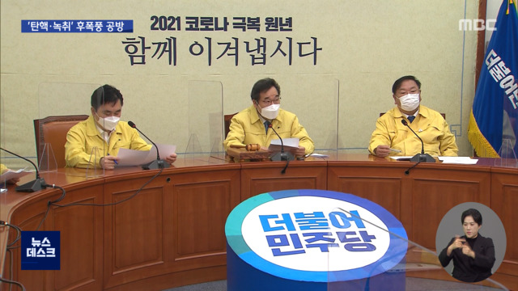](https://imnews.imbc.com/replay/2021/nwdesk/article/6079900_34936.html)

[대법원에 몰려간 국민의힘…'김명수 탄핵'엔 멈칫](https://imnews.imbc.com/replay/2021/nwdesk/article/6079900_34936.html)

[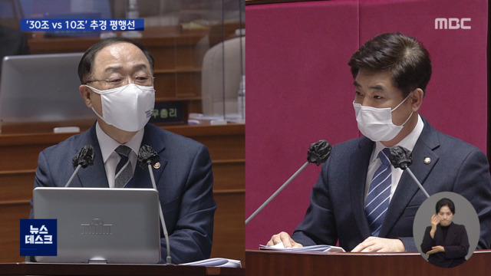](https://imnews.imbc.com/replay/2021/nwdesk/article/6079901_34936.html)

['30조' vs '10조'…당정 평행선 '보편이냐 선별이냐'](https://imnews.imbc.com/replay/2021/nwdesk/article/6079901_34936.html)

[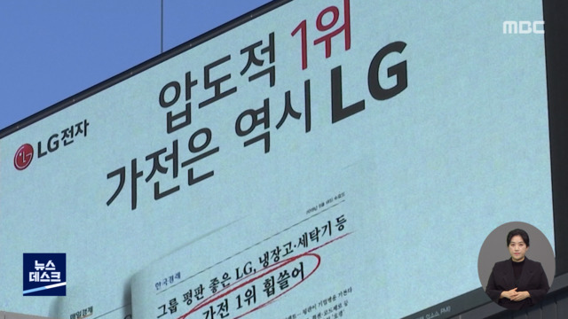](https://imnews.imbc.com/replay/2021/nwdesk/article/6079904_34936.html)

[[제보는MBC] '광고 끊기 전에 넘겨라'…회장님 장인의 욕심?](https://imnews.imbc.com/replay/2021/nwdesk/article/6079904_34936.html)

[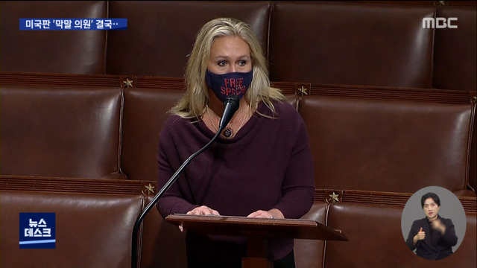](https://imnews.imbc.com/replay/2021/nwdesk/article/6079905_34936.html)

["유태인이 레이저 쏴 산불"…'막말' 의원 결국 축출](https://imnews.imbc.com/replay/2021/nwdesk/article/6079905_34936.html)

[](https://imnews.imbc.com/replay/2021/nwdesk/article/6079906_34936.html)

[그물 끌어올리다…줄 끊어지면서 선원 3명 참변](https://imnews.imbc.com/replay/2021/nwdesk/article/6079906_34936.html)

[](https://imnews.imbc.com/replay/2021/nwdesk/article/6079907_34936.html)

[[단독] 장사 안 돼 나간다는데…세입자 때린 건물주](https://imnews.imbc.com/replay/2021/nwdesk/article/6079907_34936.html)

연속재생

**앵커**  
  
아기를 꼭 껴안고 있는 엄마.  
  
코로나19에 걸린 뒤 의식이 없는 상태에서 아이를 낳았던 이 여성에게 기적이 일어났습니다.  
  
3개월간의 사투 끝에 병을 이겨내고 마침내 딸을 만날 수 있게 됐는데요.  
  
이들의 감격스러운 만남을 신정연 기자가 전해드리겠습니다.

**리포트**  
  
엄마는 여전히 산소호흡기에 의존합니다.  
  
아기가 태어난 지 85일 만에 처음으로 품에 안았습니다.  
  
엄마는 아기와 눈을 맞추고, 아기는 엄마의 손가락을 꼭 움켜쥡니다.  
  
[켈시 타운젠드/코로나19 투병 중 출산]  
"안녕, 사랑해 아가야, 정말 사랑해. 네가 보고 싶었어."  
  
미국 중부 위스콘신주에 살던 세 남매의 엄마 켈시 타운젠드는 출산을 불과 1주일 앞둔 지난해 10월 말 코로나19에 감염됐습니다.  
  
기침이 심해지고 호흡이 힘들어지더니 급격히 상태가 나빠져 중환자실로 옮겨졌습니다.  
  
결국, 의료진이 선택한 건 제왕절개.  
  
아기 '루시'는 코로나19 음성 판정을 받고 건강했지만, 엄마와는 떨어져야 했습니다.  
  
인공호흡기에 의존하던 엄마는 양쪽 폐를 모두 이식해야 한다는 진단을 받을 정도로 상태가 악화됐습니다.  
  
[데릭 타운젠드/남편]  
"지난 석 달간 정말 계속 고비를 넘기는 시간을 보냈어요. '아내를 잃을 수도 있겠다'는 생각을 많이 했습니다."  
  
그런데 이식 수술을 기다리던 지난달 초 거짓말처럼 상태가 회복되기 시작했습니다.  
  
의료진의 뜨거운 박수 속에 퇴원한 그녀에게 붙여진 별명은 '기적의 엄마'.  
  
[대니얼 매카시/주치의]  
"초기에는 산모를 살릴 수 있을지 자신이 없었어요. 어떻게 폐가 회복됐는지는 정확히 모르겠습니다."

석 달 만에 돌아온 집에서 타운젠드는 드디어 루시를 품에 안고 다른 3명의 자녀와도 다시 만났습니다.  
  
[아들]  
"엄마, 엄마가 좋아하는 아이스크림 준비했어요."  
  
당분간은 산소호흡기에 의존해 지내야 하지만, 후유증도 극복해낼 거라고 의료진은 기대합니다.  
  
[켈시 타운젠드]  
"저에게는 가족이 전부입니다. 여기에 제가 살아야 할 이유가 있기 때문에 집에 틀림없이 돌아올 줄 알았습니다."  
  
MBC뉴스 신정연입니다.